**Муниципальное казенное общеобразовательное учреждение**

**«Уманцевская средняя общеобразовательная школа имени Х.А.Надеева»**

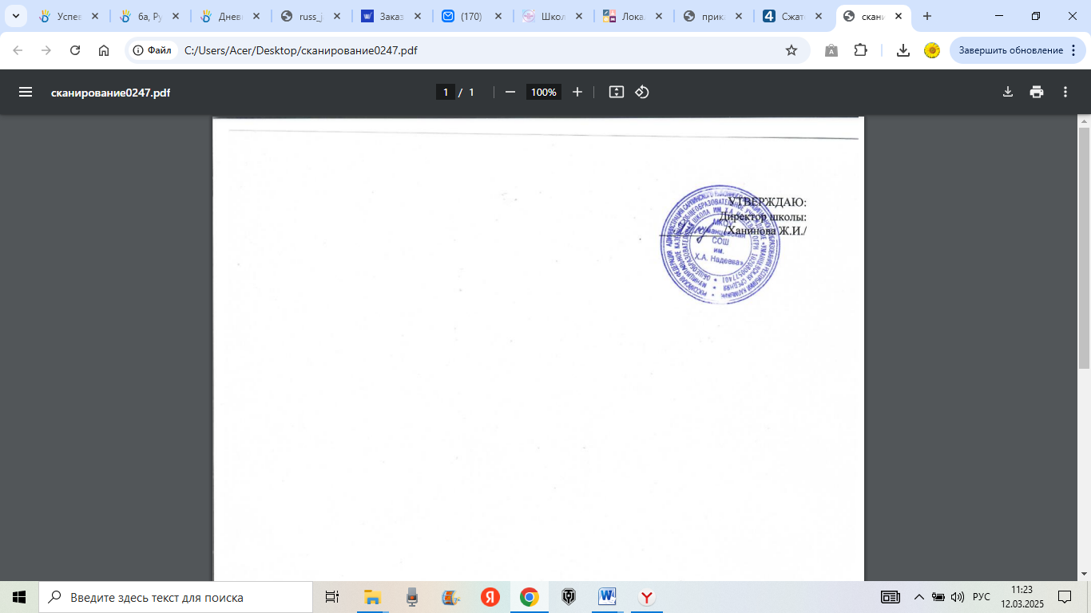359402, Республика Калмыкия, Сарпинский район, с. Уманцево, ул. Ленина,3

Тел.: (84741)36146, E-mail: [yman_rk@mail.ru](mailto:yman_rk@mail.ru)

**Положение о формах обучения в МКОУ «Уманцевская средняя общеобразовательная школа им.Х.А.Надеева»**

**1. Общие положения**

1.1. Настоящее Положение разработано на основании ст. 17, ч. 3 ст. 44 Федерального закона от 29.12.2012 № 273-Ф3 «Об образовании в Российской Федерации», Приказом Минпросвещения России от 31.05.2021 N 286 "Об утверждении федерального государственного образовательного стандарта начального общего образования", Приказ Минобрнауки России от 17.05.2012 N 413 "Об утверждении федерального государственного образовательного стандарта среднего общего образования", Приказ Минпросвещения России от 31.05.2021 N 287 "Об утверждении федерального государственного образовательного стандарта основного общего образования", Устава МКОУ «Уманцевская средняя общеобразовательная школа им.Х.А.Надеева» (далее – ОО).

1.2. Настоящее Положение определяет порядок:

– реализации в МКОУ «Уманцевская средняя общеобразовательная школа им.Х.А.Надеева» принципа свободы выбора получения образования согласно склонностям и потребностям человека, создания условий для самореализации каждого человека, свободного развития его способностей;

– реализации права выбора форм обучения обучающимися и родителями (законными представителями) несовершеннолетних обучающихся.

1.3. В Положении используются следующие понятия, термины и сокращения:

– индивидуальный учебный план (далее – ИУП);

– учебный план, обеспечивающий освоение образовательной программы на основе индивидуализации ее содержания с учетом особенностей и образовательных потребностей конкретного обучающегося;

– очная форма обучения – форма обучения, предполагающая посещение обучающимися занятий, проводимых в МКОУ «Уманцевская средняя общеобразовательная школа им.Х.А.Надеева», в объеме, предусмотренном учебным планом в рамках осваиваемой образовательной программы соответствующего уровня общего образования;

– дистанционные образовательные технологии – образовательные технологии, реализуемые в основном с применением информационно телекоммуникационных сетей при опосредованном (на расстоянии) взаимодействии обучающихся и педагогических работников.

В настоящее Положение в установленном порядке могут вноситься изменения и (или) дополнения.

**2. Формы обучения**

2.1. В соответствии с Федеральным законом «Об образовании в РФ» образование может быть получено:

1) в организациях, осуществляющих образовательную деятельность;

2) вне организаций, осуществляющих образовательную деятельность (в форме семейного образования). Дети, получающие образование в форме семейного образовании по основным общеобразовательным программам общего образования, не относятся к контингенту обучающихся МКОУ «Уманцевская средняя общеобразовательная школа им.Х.А.Надеева».

2.2. Обучение в организациях, осуществляющих образовательную деятельность, с учетом потребностей, возможностей личности и в зависимости от объема обязательных занятий педагогического работника с обучающимися осуществляется в очной форме.

2.3. Обучение в форме семейного образования осуществляется с правом последующего прохождения в соответствии с частью 3 статьи 34 Федерального закона «Об образовании в РФ» промежуточной и государственной итоговой аттестации в организациях, осуществляющих образовательную деятельность. Для всех форм обучения в пределах конкретной основной образовательной программы соответствующего уровня общего образования действует единый федеральный государственный стандарт соответствующего уровня общего образования.

2.4. Сроки получения общего образования (соответствующего уровня) в зависимости от формы обучения (по очной форме) установлены по конкретным уровням общего образования.

2.5. Независимо от формы обучения (очной) содержание начального общего, основного общего и среднего общего образования определяется соответствующими образовательными программами, разрабатываемыми и утверждаемыми образовательной организацией самостоятельно.

2.6. При реализации общеобразовательных программ во всех формах обучения используются различные образовательные технологии, в том числе дистанционные образовательные технологии.

2.7. Допускается сочетание различных форм обучения и форм получения образования. Обучающимся, осваивающим образовательные программы общего образования, независимо от формы обучения (очной), предоставляется право пользования всеми ресурсами школы и ее инфраструктурой в соответствии с Порядком пользования объектами инфраструктуры МКОУ «Уманцевская средняя общеобразовательная школа им.Х.А.Надеева».

**3. Порядок выбора формы обучения**

3.1. Обучающий самостоятельно выбирает форму обучения при условии получения основного общего образования или после достижения 18 лет. До достижения указанных условий выбор формы обучения осуществляется родителями (законными представителями) обучающегося. При выборе родителями (законными представителями) несовершеннолетнего обучающегося формы обучения учитывается мнение ребенка, а также рекомендации психолого-медико-педагогической комиссии при их наличии.

3.2. Обучающийся, освоивший программу основного общего образования, совершеннолетний обучающийся или родители (законные представители) обучающихся имеют право на выбор формы обучения по конкретной образовательной программе при приеме в образовательную организацию, а также во время обучения в МКОУ «Уманцевская средняя общеобразовательная школа им.Х.А.Надеева».

**4. Организация образовательной деятельности по очной форме обучения**

4.1. Освоение общеобразовательных программ по очной форме обучения предполагает обязательное посещение обучающимися учебных занятий по предметам учебного плана согласно расписанию. Основной формой организации образовательной (учебной) деятельности по очной форме обучения является урок.

4.2. Обучающиеся, осваивающие образовательные программы общего образования по очной форме обучения, проходят текущую и промежуточную аттестацию по всем предметам учебного плана в соответствии с локальными нормативными актами МКОУ «Уманцевская средняя общеобразовательная школа им.Х.А.Надеева».

4.3. Обучающимся, осваивающим образовательные программы общего образования по очной форме обучения, предоставляются на время обучения учебники и другая литература, имеющаяся в библиотеке общеобразовательного учреждения.

4.4. Организация образовательного процесса по очной форме обучения регламентируется расписанием занятий, которое утверждается директором общеобразовательного учреждения.

4.5. Обучающиеся имеют право на посещение по своему выбору мероприятий, которые проводятся в школе и не предусмотрены учебным планом, в порядке, установленном локальными нормативными актами МКОУ «Уманцевская средняя общеобразовательная школа им.Х.А.Надеева».

**5. Организация получения общего образования в форме семейного образования**

5.1. Семейное образование – форма освоения общеобразовательных программ начального общего, основного общего, среднего общего образования в семье.

5.2. При выборе родителями (законными представителями) детей получения общего образования в форме семейного образования родители (законные представители) информируют об этом выборе орган местного самоуправления, на территории которого они проживают;

5.3. Обучение в форме семейного образования осуществляется с правом последующего прохождения промежуточной и государственной итоговой аттестации в МКОУ «Уманцевская средняя общеобразовательная школа им.Х.А.Надеева».

5.4. Для осуществления семейного образования родители (законные представители) могут:

− пригласить преподавателя самостоятельно;

− обратиться за помощью в школу;

− обучать самостоятельно.

5.5. Образовательная организация оказывает помощь родителям в создании условий для получения их детьми основного общего образования в форме семейного образования. Родители (законные представители) несут ответственность за выполнение общеобразовательных программ в соответствии с федеральными государственными образовательными стандартами, компонентами государственного образовательного стандарта.

5.6. Перейти на семейную форму получения образования обучающиеся могут на любой ступени общего образования. Перевод оформляется приказом директора школы по заявлению родителей (законных представителей) несовершеннолетних обучающихся.

5.7. Обучающиеся, получающие общее образование в семье, вправе на любом этапе обучения по решению родителей (законных представителей) продолжить обучение в школе.

5.8. Проведение промежуточной аттестации обучающегося в форме семейного образования осуществляется в соответствии с образовательными программами. Порядок, формы и сроки проведения промежуточной аттестации обучающегося определяются организацией самостоятельно, оформляются приказом директора и доводятся до сведения его родителей (законных представителей) под роспись.

5.9. Родители (законные представители) несовершеннолетнего обучающегося могут присутствовать на промежуточной аттестации обучающегося при наличии медицинских показаний или по рекомендации психолога и должны быть информированы в письменном виде об уровне усвоения учащимся общеобразовательных программ.

5.10. Перевод обучающегося в следующий класс осуществляется по решению Педагогического совета школы.

5.11. Обучающиеся по образовательным программам начального общего, основного общего и среднего общего образования в форме семейного образования, не ликвидировавшие в установленные сроки академической задолженности, продолжают получать образование в образовательной организации.

**6. Организация получения общего образования в форме самообразования**

6.1. Освоение образовательных программ в форме самообразования предполагает самостоятельное изучение общеобразовательных программ среднего общего образования с последующей промежуточной и государственной итоговой аттестацией. Прохождение промежуточной и государственной итоговой аттестации осуществляется в школе, имеющей государственную аккредитацию.

6.2. Обучающиеся МКОУ «Уманцевская средняя общеобразовательная школа им.Х.А.Надеева», осваивающие образовательные программы среднего общего образования в очной форме, имеют право осваивать общеобразовательные программы по отдельным предметам в форме самообразования и пройти по ним промежуточную и государственную итоговую аттестацию в этой же организации.

6.3. Перевод на получение образования в форме самообразования оформляется приказом руководителя школы по заявлению обучающегося с согласия родителей (законных представителей) обучающегося.

6.4. Обучающиеся, осваивающие общеобразовательные программы в форме самообразования, вправе на любом этапе продолжить обучение в школе. Данное решение оформляется приказом директора школы на основании заявления обучающегося.

6.5. Проведение промежуточной аттестации обучающегося, осваивающего общеобразовательные программы в форме самообразования, осуществляется в соответствии с федеральными государственными образовательными стандартами. Порядок, формы и сроки проведения промежуточной аттестации обучающегося определяются образовательной организацией самостоятельно, оформляются приказом директора школы и доводятся до сведения обучающегося под роспись. Результаты промежуточной аттестации оформляются соответствующим протоколом.

6.6. Обучающиеся, сочетающие очную форму получения общего образования и самообразование, и не прошедшие промежуточную аттестацию по предметам, изучаемым ими в форме самообразования, продолжают осваивать общеобразовательные программы в очной форме в установленном порядке.

**7. Порядок внесения изменений и/или дополнений в Положение**

7.1. Инициатива внесения изменений или дополнений в настоящее Положение может исходить от органов коллегиального управления, представительных органов работников, обучающихся, родителей, администрации школы.

7.2. Изменения и/или дополнения в настоящее Положение подлежат открытому общественному обсуждению на заседаниях коллегиальных органов управления МКОУ «Уманцевская средняя общеобразовательная школа им.Х.А.Надеева». Изменения в настоящее Положение вносятся в случае их одобрения и утверждаются приказом руководителя школы.

7.3. Внесенные изменения вступают в силу с учебного года, следующего за годом принятия решения о внесении изменений.

7.4. Внесенные изменения вступают в силу с учебного года, следующего за годом принятия решения о внесении изменений.